仓库标签打印功能

打印电脑浏览器设置简要说明

1. 确保谷歌浏览器版本为：58.0.3029.110或更高级。
2. <http://rj.baidu.com/soft/detail/14744.html> 谷歌浏览器新版本安装

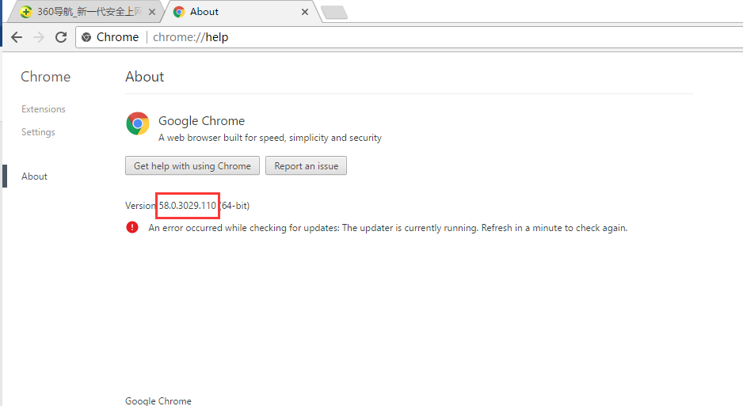

1. 设置浏览器最小字体：

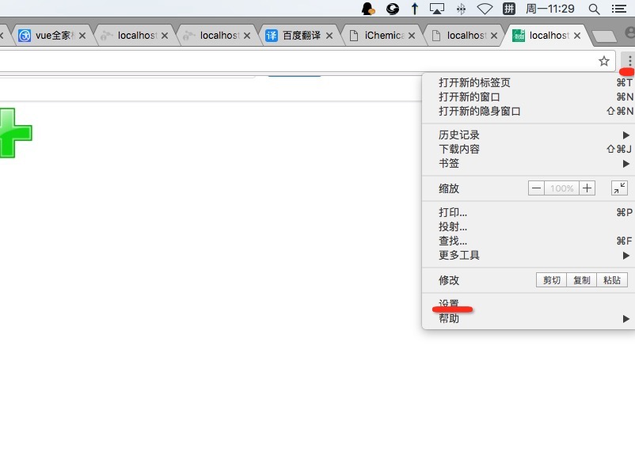

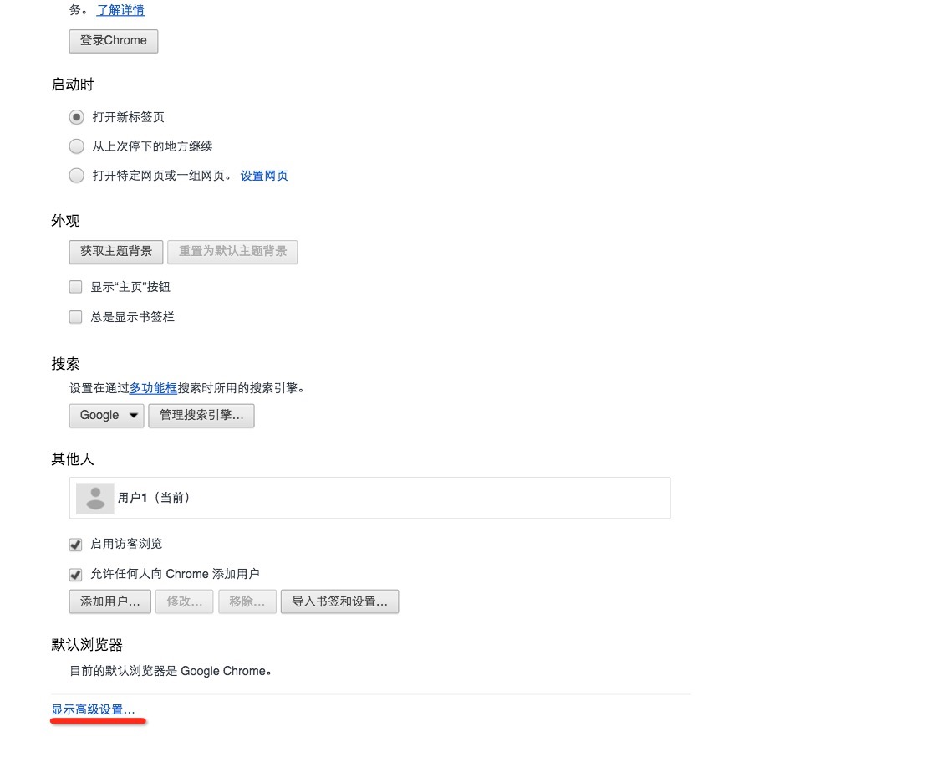

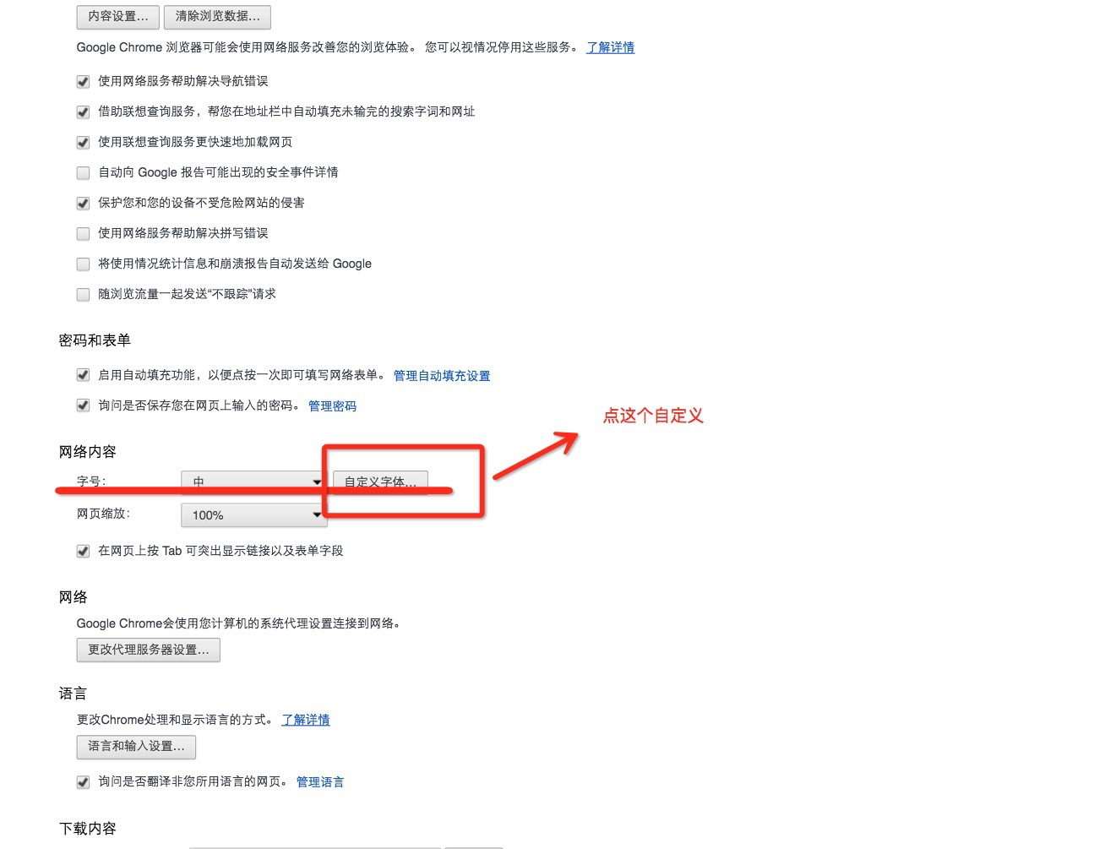

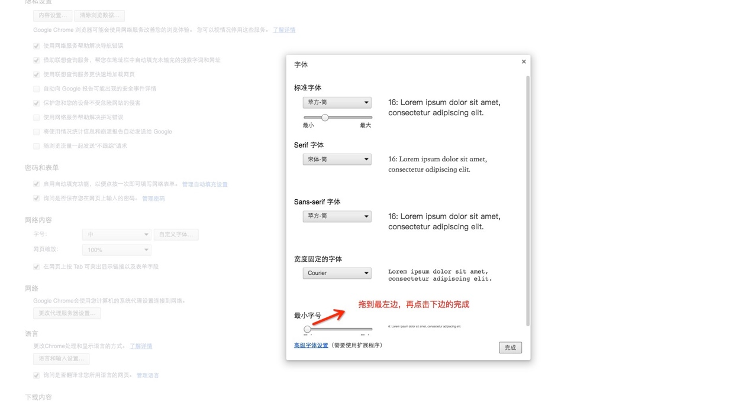

1. 设置页面打印边距

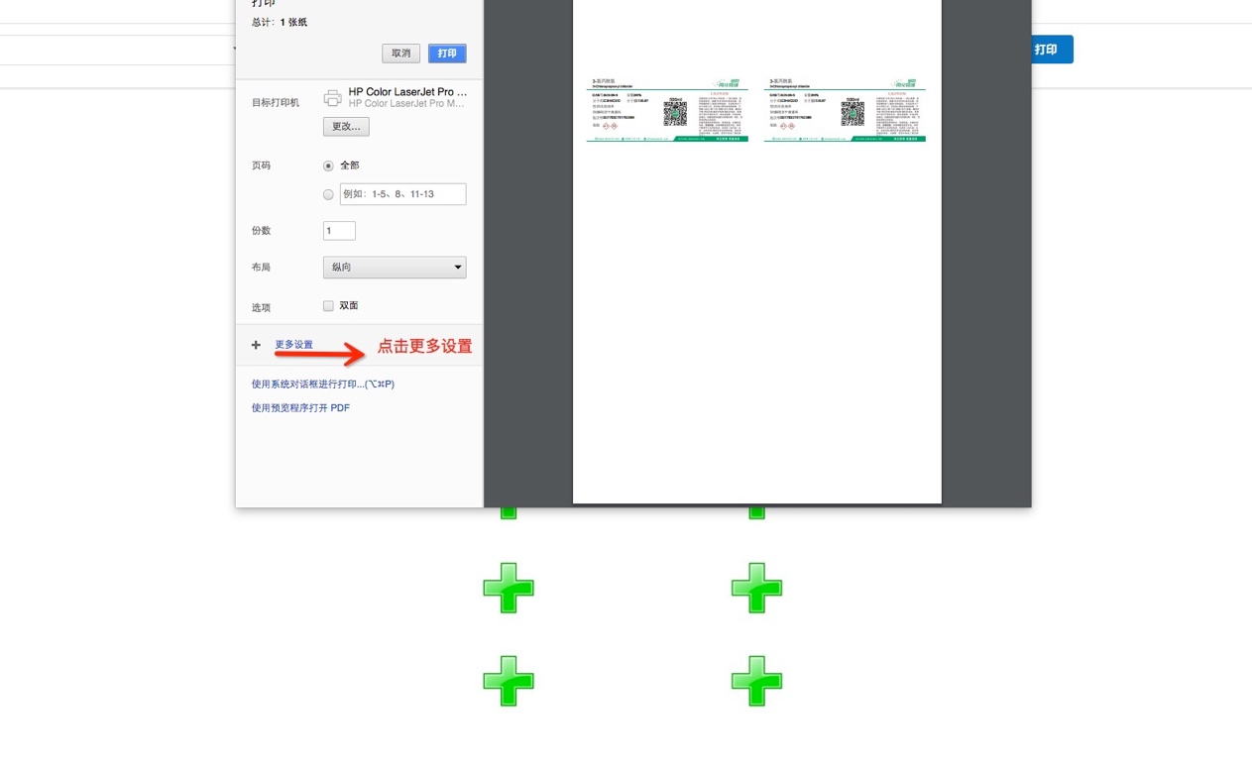

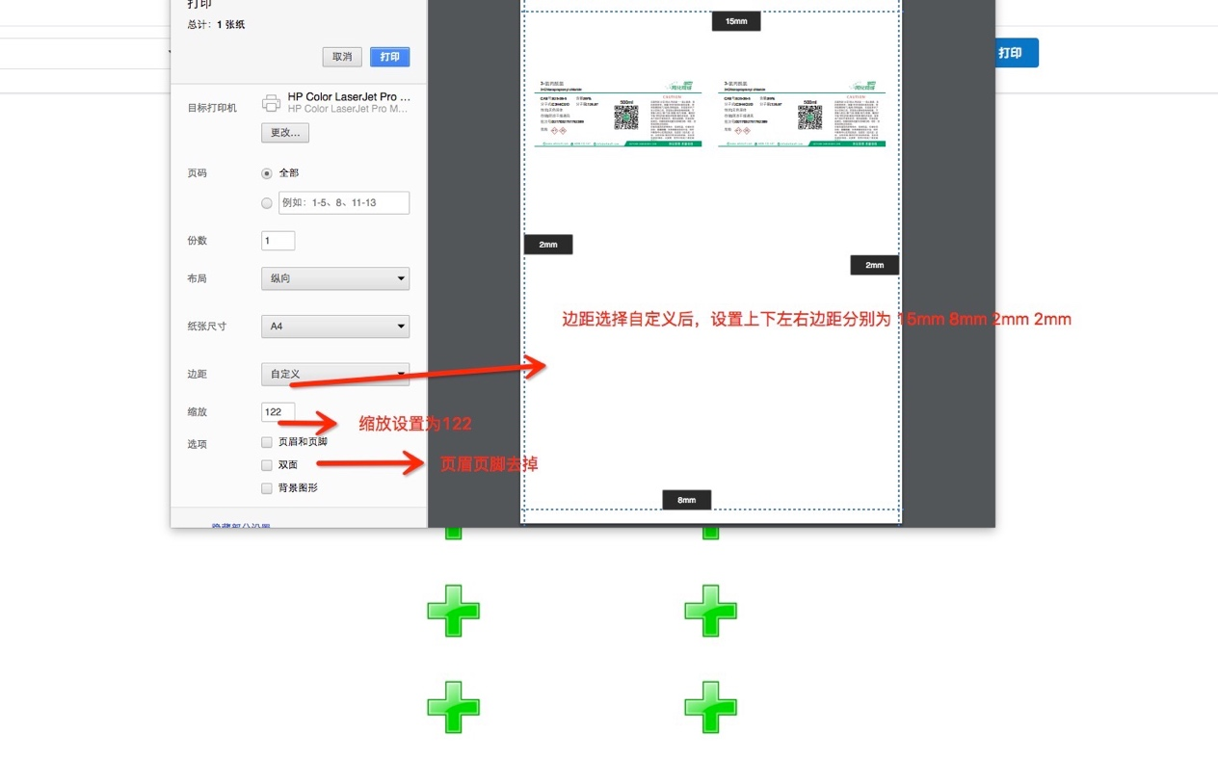

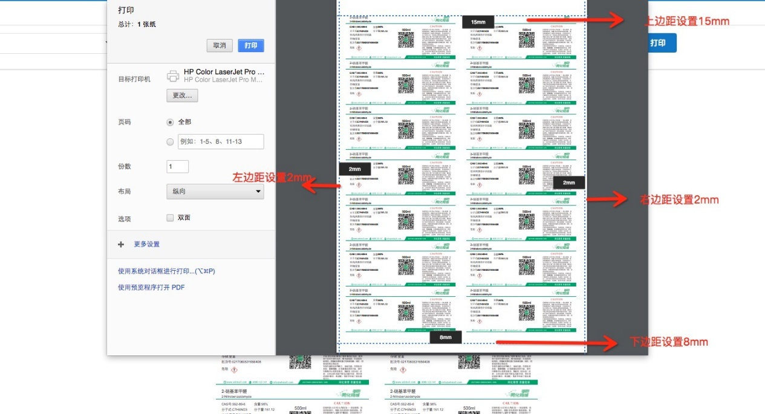

注意：根据打印效果可以微调上边距和下边距。比较合适的边距设置如下：

* 上边距：15mm或16mm（视电脑的实际打印效果决定）
* 下边距：8mm或7mm （视电脑的实际打印效果决定）
* 左边距：2mm
* 右边距：2mm
* 缩放设置为：122